ACTIVIDADES
PARA EL HOGAR
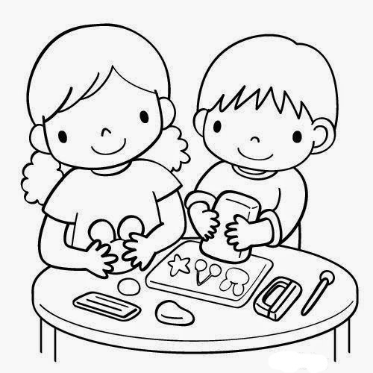

NIVEL MEDIO
MAYOR A Y B
2020
AMBITO: INTERACCION Y COMPRENSION DEL ENTORNO
Lunes 15 al viernes 19 de junio

Nombra el N°2
Une líneas segmentadas para escribir el N°2

AMBITO: INTERACCION Y COMPRENSION DEL ENTORNO
DESARROLLO PERSONAL Y SOCIAL

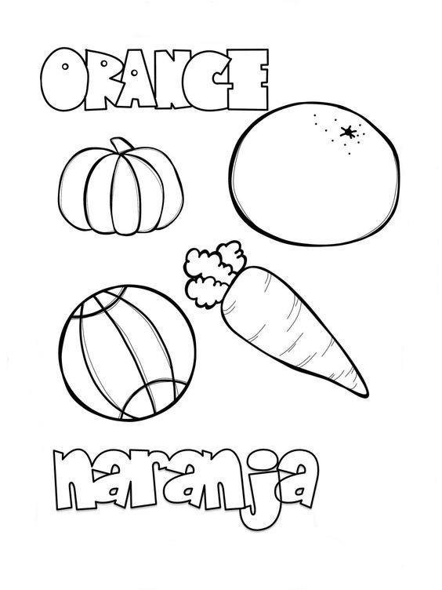
Rellenar los elementos de color naranja, puedes trabajar con papel plasticina, lana, genero etc., pero del color indicado.

AMBITO: INTERACCION Y COMPRENSION DEL ENTORNO
DESARROLLO PERSONAL Y SOCIAL

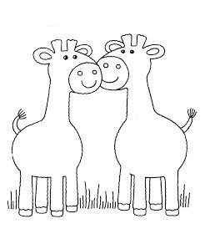
Estampa con tu dedito(índice) y tempera amarilla sobre las jirafas
Estampa muchas manchas en una jirafa y en la otra pocas manchas

AMBITO : INTERACCIÓN Y COMPRENSIÓN DEL ENTORNO
DESARROLLO PERSONAL Y SOCIAL

UNIDAD “EL MUNDO ANIMAL”
TEMA: Animales Salvajes
NIVEL: Medio Mayor A y B
15 al 19 de Junio 2020

CONTENIDOS
-Identificar una variedad amplia de animales salvajes.
https://www.youtube.com/watch?v=zVp6eaR5kRQ
-Reconocer que el aire y el agua son elementos vitales para los animales.
-Reconocer el habitad de animales salvajes.
https://www.youtube.com/watch?v=6I75kfATxeU
-Reconocer sonidos onomatopéyicos.
-Escuchar y observar videos relacionados con animales salvajes.
https://www.youtube.com/watch?v=j5ThRHh4Pho
-Reconoce y describe personajes de un cuento
https://www.youtube.com/watch?v=cxDBJT9aLSY.
-Completar pequeños trazos siguiendo las líneas segmentadas.
-Identificar N°2 y su cantidad
-Identificar color naranja.
https://www.youtube.com/watch?v=hZ599FUN4Sg
-Identificar cuantificador: Pocos-Muchos
- Armar rompecabezas simple-

-trabajar en tarjeta y regalito del día del Padre.
https://www.youtube.com/watch?v=0zSMhD_eM8g
-Identificar el número 2 y su cantidad.
https://www.youtube.com/watch?v=i4e2bwFd1nc
-Maneja conceptos de cantidad: muchos- pocos
- Manipular diversos materiales en la realización de sus trabajos.

CONTINUAR REFORZANDO CONTENIDO ANTERIORES.
Colores rojo, amarillo, azul y verde
Figuras geométricas: Círculo, cuadrado.
Nociones espaciales: Arriba- Abajo, Dentro-fuera, cerca –lejos.
Manejar cuantificadores: uno –ninguno.

